公共机构能源资源消费统计信息系统

用户使用说明

2016年6月

目录
第1章. 系统概述 5
第2章. 使用前准备 6
2.1 基础准备工作 6
2.1.1 主管部门 6
2.2 使用环境要求 6
第3章. 系统登录说明 7
第4章. 操作说明 9
4.1 本单位信息维护 9
4.1.1 基本信息维护 9
4.1.1.1 保存 10
4.1.2 人员信息维护 10
4.1.2.1 新增 11
4.1.2.2 编辑 11
4.1.2.3 删除 12
4.1.3 机房信息维护 13
4.1.3.1 新增 13
4.1.3.2 编辑 14
4.1.3.3 删除 14
4.2 机构管理 14
4.2.1 下级公共机构管理 15
4.2.1.1 查询 15
4.2.1.2 新增 16
4.2.1.3 编辑 17
4.2.1.4 删除 18
4.2.2 机构信息浏览 18
4.2.2.1 浏览信息 19
4.2.3 机构信息查询 19
4.2.3.1 查询 20
4.2.4 通讯录查询 21
4.2.4.1 查询 21
4.3 报表审核 23
4.3.1 报表审核 23
4.3.1.1 审核 23
4.3.1.2 导出excel 24
4.3.1.3 标尺切换 25
4.3.1.4 冻结窗口 25
4.3.2 审核记录查询 27
4.3.2.1 查询 27
4.3.3 催报记录查询 28
4.3.3.1 查询 28
4.3.4 报表催报 29
4.3.4.1 系统催报 29
4.3.4.2 电话催报 33
4.3.5 查看下级报表 34
4.3.5.1 查询 34
4.3.6 报送情况查询 35
4.3.6.1 查看 35
4.4 数据报送 37
4.4.1 基层表报送 37
4.4.1.1 填写和检验 37
4.4.1.2 保存 38
4.4.1.3 报送 38
4.4.1.4 导出excel 39
4.4.1.5 标尺切换 39
4.4.1.6 冻结窗口 40
4.4.2 综合表报送 41
4.4.2.1 汇总数据 41
4.4.2.2 检验 42
4.4.2.3 保存 42
4.4.2.4 报送 42
4.4.2.5 导出excel 42
4.4.3 上报数据查询 43
4.4.3.1 查询 43
4.4.4 基层表数据能耗查询 44
4.4.4.1 查询 44
4.5 统计分析 45
4.5.1 机构情况分析 45
4.5.1.1 机构数量 45
4.5.1.2 基本情况汇总 47
4.5.1.3 公共机构数量汇总 48
4.5.1.4 事业单位数量汇总 50
4.5.2 能耗综合分析 51
4.5.2.1 用水情况分析 51
4.5.2.2 用电情况分析 51
4.5.2.3 用油情况分析 53
4.6 系统管理 54
4.6.1 密码修改 54
4.6.1.1 密码修改 54
4.6.2 内部账号管理 54
4.6.2.1 新增 55
4.6.2.2 编辑 55
4.6.2.3 删除 56
4.6.3 意见填写 57
4.6.3.1 查询 57
4.6.3.2 新增 58
4.6.3.3 修改 58
4.6.3.4 删除 59

系统概述
为提高公共机构节能管理工作科学化、精细化水平，改进能源资源消费统计工作，国家机关事务管理局公共机构节能管理司组织开发了公共机构能源资源消费统计信息系统（以下简称统计信息系统），统计信息系统开发依据《公共机构能源资源消费统计制度》，采用B/S结构。统计信息系统采用分级管理的组织结构，各级公共机构通过网页浏览器通过互联网访问和使用统计信息系统,定期逐级报送能源资源消费数据，各级系统、行政主管部门和各级公共机构节能管理部门定期审核管理范围内公共机构上报的能源资源消费数据，汇总并上报能源资源消费统计数据。
统计信息系统的用户分为普通公共机构、主管部门、节能管理部门。
普通公共机构是指全部或者部分使用财政性资金的国家机关、事业单位和团体组织，普通公共机构使用信息系统定期填报《公共机构基本信息》、《公共机构能源资源消费状况》，使用数据中心机房和实施采暖的公共机构还应定期填报《公共机构数据中心机房能源消费状况》和《公共机构采暖能源资源消费状况》。
主管部门是指各级系统、行政主管部门，主管部门除和普通公共机构一样需定期填报本单位能源资源消费基层表之外，还需定期汇总填报《公共机构能源资源消费统计分级汇总情况》、《公共机构能源资源消费统计分类汇总情况》，其所属公共机构使用数据中心机房和实施采暖的主管部门还应定期填报《公共机构数据中心机房能源消费统计汇总情况》和《公共机构采暖能源资源消费统计汇总情况》。
节能管理部门是指县级以上各级人民政府管理机关事务工作的机构，节能管理部门定期汇总填报《公共机构能源资源消费统计分级汇总情况》、《公共机构能源资源消费统计分类汇总情况》，所辖公共机构使用数据中心机房和实施采暖的节能管理部门还应定期填报《公共机构数据中心机房能源消费统计汇总情况》和《公共机构采暖能源资源消费统计汇总情况》。

使用前准备

基础准备工作

主管部门
各级主管部门在开始使用系统之前，需要做三项基础准备工作：
（1）收集本单位的相关信息，包括单位基本信息、节能工作人员信息；
（2）收集直接下属公共机构的基本信息(名录库建设中收集到的信息）,准备在系统中创建下属公共机构；
（3）整理本单位的能源资源消费凭证，准备录入能源资源消费统计报表。

使用环境要求
硬件和网络要求：接入互联网的电脑。
操作系统：Windows、Linux、Mac。
浏览器：Windows系统可使用IE9及以上版本的浏览器，推荐下载使用Chrome浏览器。
WinXP、Linux、Mac操作系统的，建议下载使用Chrome浏览器。

系统登录说明
【操作说明】
用户登录
用户打开网页浏览器，在地址栏输入系统网址进入公共机构能源资源消费统计信息系统。
系统登录界面如下图所示：
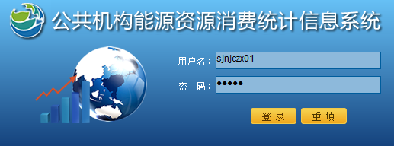
注：用户名是本单位组织机构代码。例如某机构的组织机构代码为：10000000-1，登录使用的用户名则要去掉横杠：100000001，密码由上级部门或同级节能管理部门发放。
输入用户名、密码后普通公共机构系统登录后的主页面如下图所示：
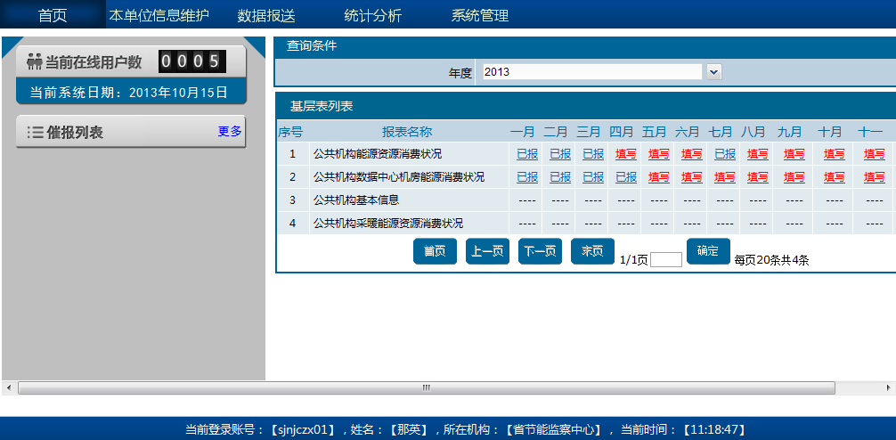
输入用户名、密码后主管部门系统登录后的主页面如下图所示：
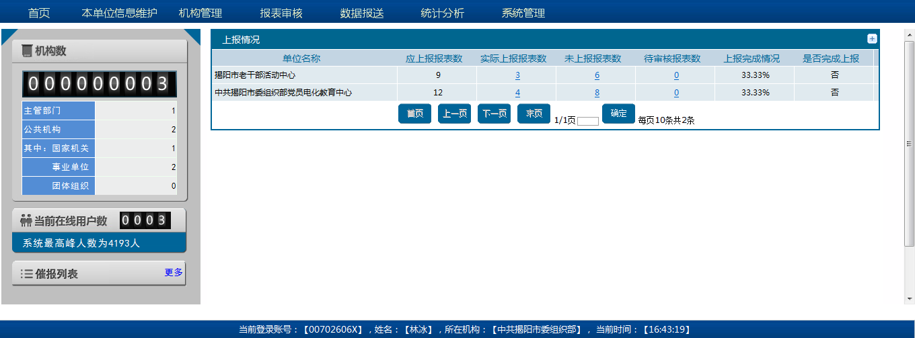

操作说明

本单位信息维护
对本单位基本信息的维护操作，对本单位负责能源资源统计工作的统计员、联络员、分管领导等相关人员信息新增、编辑的维护操作。

基本信息维护
【菜单路径】：本单位信息维护à基本信息维护
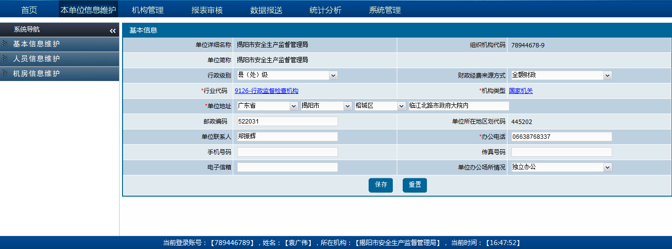
【操作说明】
此项功能用于维护本单位的基本信息。
注：单位详细名称、组织机构代码、单位简称等信息由同级节能管理部门或上级主管部门维护，本单位不能进行修改。若有变化，请联系同级节能管理部门或上级主管部门，由他们帮助维护。

      - 保存
- 在基本信息页面，行业代码、机构类型、单位地址和办公电话为必填项，不能为空。
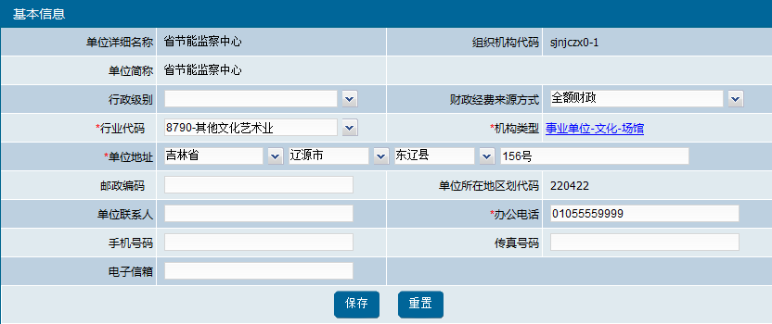
- 【重置】按钮可以帮助清空页面内的信息，重新填写相关信息。
- 维护好本单位信息后，点击【保存】按钮，可以保存修改后的信息。

人员信息维护
【菜单路径】：本单位信息维护à人员信息维护
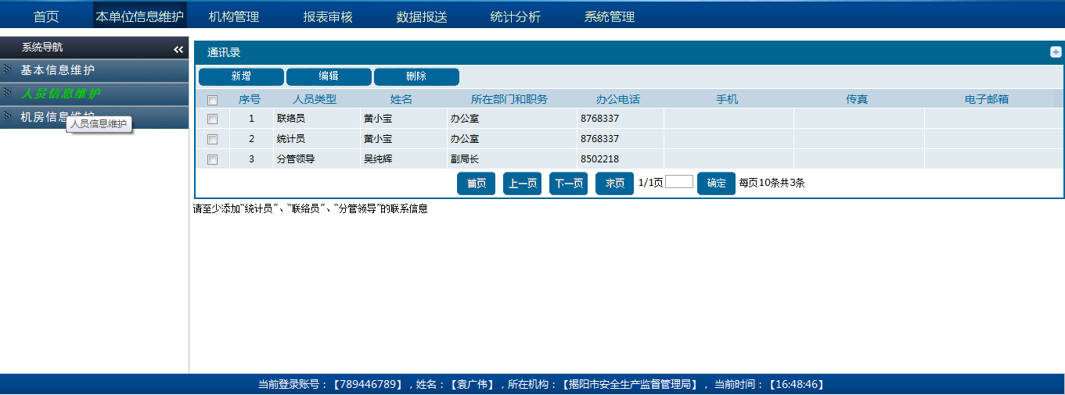
【操作说明】
此项功能用于维护本单位负责能源资源统计工作的统计员、联络员、分管领导等相关人员信息，以便建立公共机构节约能源资源工作通讯录，方便工作联络。
      - 新增
- 单击页面里的【新增】按钮，人员信息新增页面，输入必填项：姓名、职务、人员类型、办公电话；手机、传真、电子邮件等信息可选择性输入。
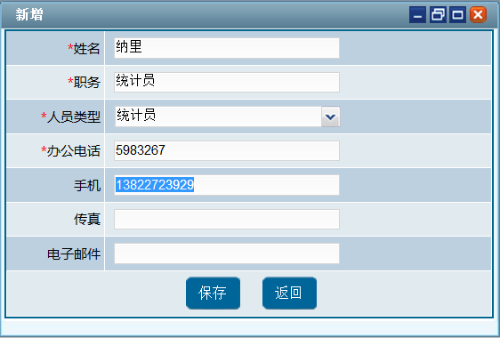
- 点击【保存】按钮，完成新增人员信息操作。
- 点击【返回】按钮，可以返回主页面。
      - 编辑
- 在人员信息维护页面，选中人员数据，点击【编辑】按钮，进入编辑页面。
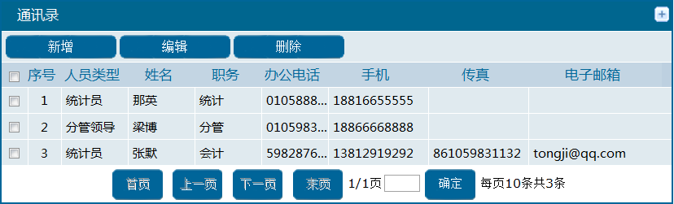
- 修改需要更改的信息，点击【保存】按钮，完成编辑操作；
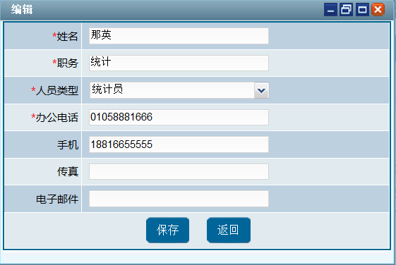
- 点击【返回】按钮，返回主页面。
      - 删除
- 选中要删除的人员数据，点击列表右上角【删除】按钮，弹出删除确认对话框。
- 选择【确定】按钮，确认删除操作。
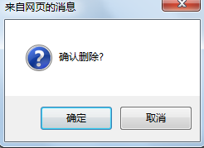

机房信息维护
【菜单路径】：本单位信息维护à机房信息维护
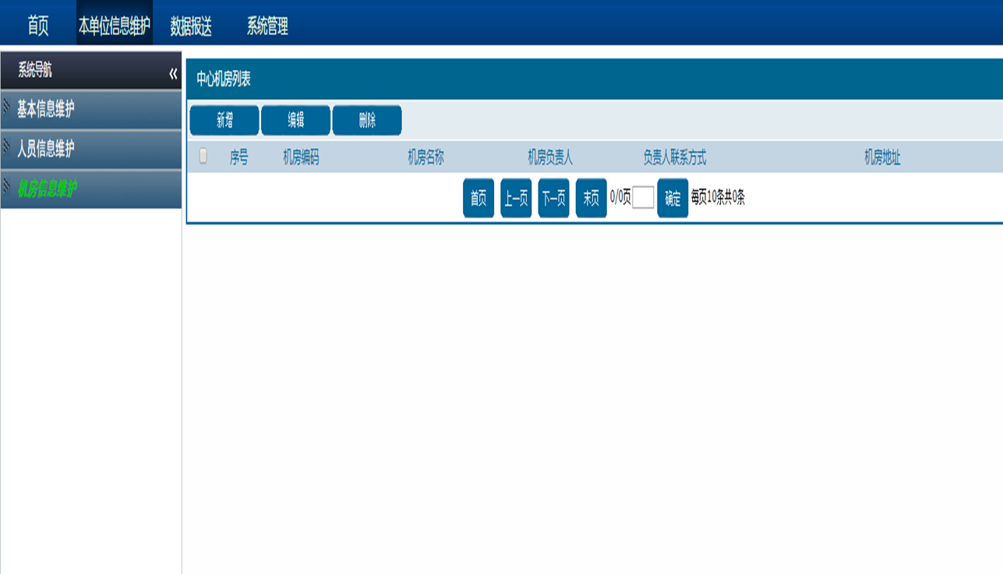
【操作说明】
此项功能用于维护本单位的机房信息。
注：有需要填报机房信息表的单位必须在此处先新增机房信息，有几个机房就增加几条机房信息，系统会根据此处的机房信息来对应生成相应的机房报表。
      - 新增
- 单击页面里的【新增】按钮，机房信息新增页面，输入必填项：机房编码、机房名称、机房负责人、负责人联系电话、机房地址；带星号的为必填项，机房编码系统不做规定，自行填写就行。
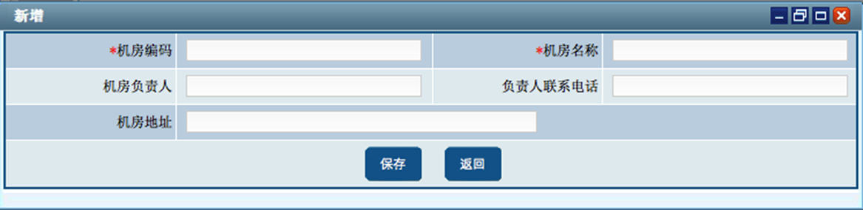
- 点击【保存】按钮，完成新增机房信息操作。
- 点击【返回】按钮，可以返回主页面。
      - 编辑
- 在机房信息页面，选中机房数据，点击【编辑】按钮，进入编辑页面。
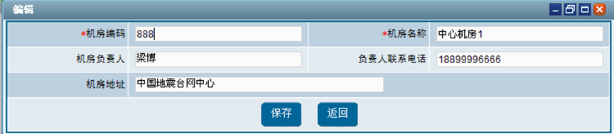
- 修改需要更改的信息，点击【保存】按钮，完成编辑操作；
- 点击【返回】按钮，返回主页面。
      - 删除
- 选中要删除的机房数据，点击列表右上角【删除】按钮，弹出删除确认对话框。
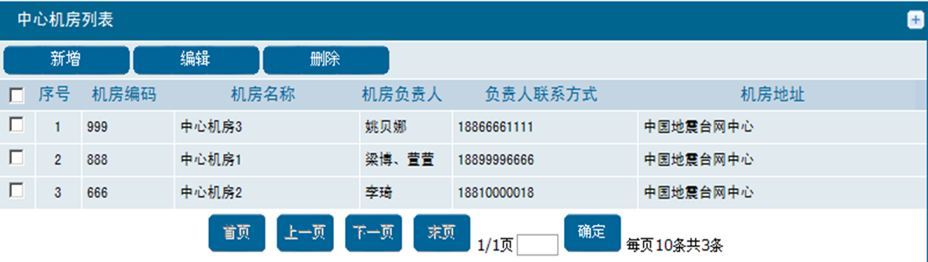
- 选择【确定】按钮，确认删除操作。

机构管理
此功能操作权限仅主管部门拥有。

下级公共机构管理
【菜单路径】：机构管理à下级公共机构管理
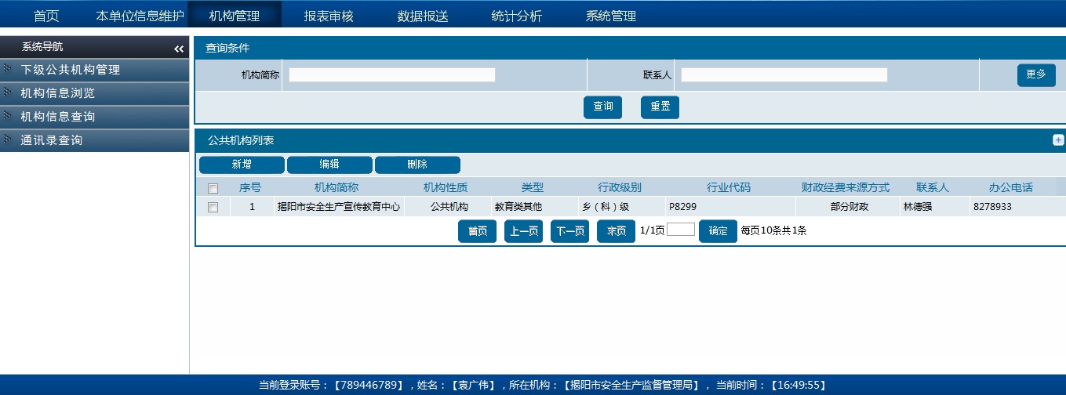
【操作说明】
用于维护直接下属的公共机构。

      - 查询
- 在公共机构查询页面，选择性输入查询条件中的机构简称、联系人、办公电话、手机号码、机构性质、机构类型。
- 点击【查询】按钮，在查询结果区域显示符合条件的结果记录。
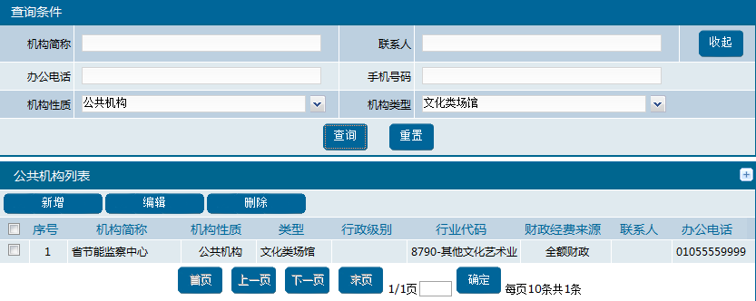
- 【重置】按钮可以帮助清空页面内的信息，重新填写相关信息。
      - 新增
操作说明：
新增一个直接下属的公共机构，并分配用户名和密码。
- 单击页面里的【新增】按钮，弹出公共机构基本信息新增页面，输入必填项：机构性质、单位详细名称、组织机构代码、单位简称、排序顺序号；行政级别、财政经费来源方式、行业代码、机构类型、单位地址、邮政编码、单位所在地区划代码、单位联系人、办公电话、手机号码、传真号码、电子信箱可选择性输入。
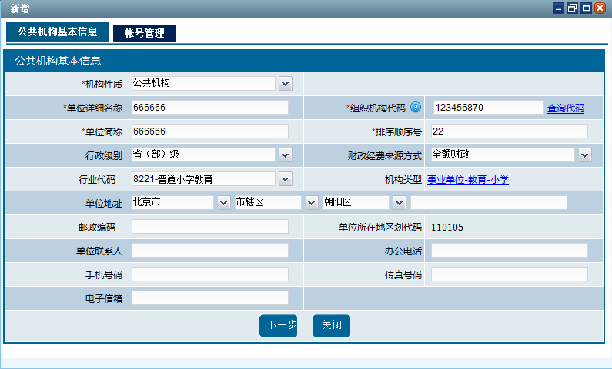
- 点击【下一步】按钮，完成基本业务信息操作；点击【关闭】按钮，放弃新增操作，返回主页面。
- 在帐号管理页面必须填写必填项密码、姓名、，其中帐号是由基本信息页自动获取的，点击【保存】按钮，弹出提示框“保存成功”，点击【确定】按钮，返回到主页面；点击【上一步】按钮回到基本信息页面；点击【关闭】按钮，放弃新增操作，返回主页面。
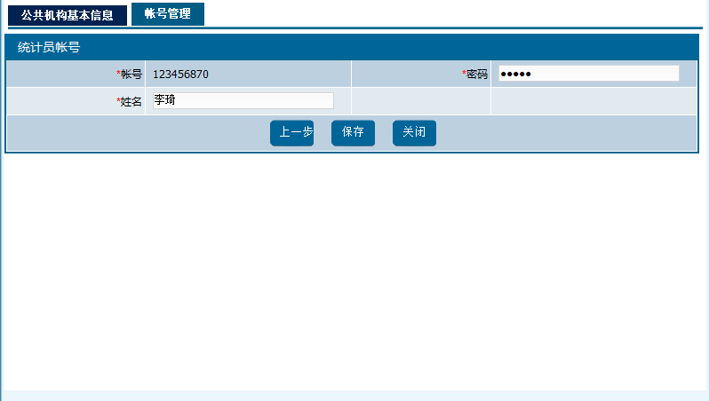
      - 编辑
- 在机构信息页面，选中要编辑的机构信息数据，点击【编辑】按钮，进入编辑页面。
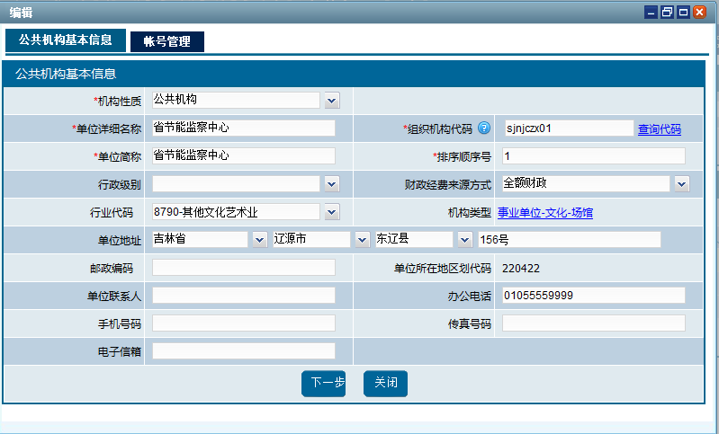
- 在基本信息页面修改需要更改的信息，点击【下一步】按钮，进入帐号管理页面，点击【保存】按钮，弹出提示框“修改成功”，点击【确定】按钮，完成修改操作，修改信息会显示在主页面的公共机构列表中；若取消修改，在基本信息页面或是帐号管理页面点击【关闭】按钮，放弃操作，返回主页面。
      - 删除
- 勾选需要删除的数据，点击列表右上角的【删除】按钮，弹出删除确认对话框。
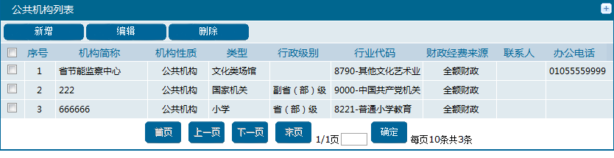
- 选择【确定】按钮确认删除操作。
- 选择【取消】按钮放弃删除操作。
- 注意如果删除的机构还有下属机构的单位，应该先登陆该机构将该机构的下属机构先进行删除，最后才能删除该机构。

机构信息浏览
【菜单路径】：机构管理à机构信息浏览
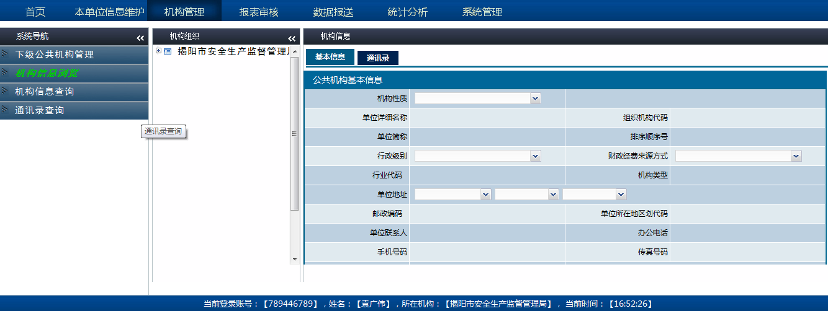
【操作说明】
      - 浏览信息
- 点击机构管理菜单，点击左边系统导航的机构信息浏览功能，在组织机构树选择要浏览的机构，点击机构名称，右边页面显示机构的信息。
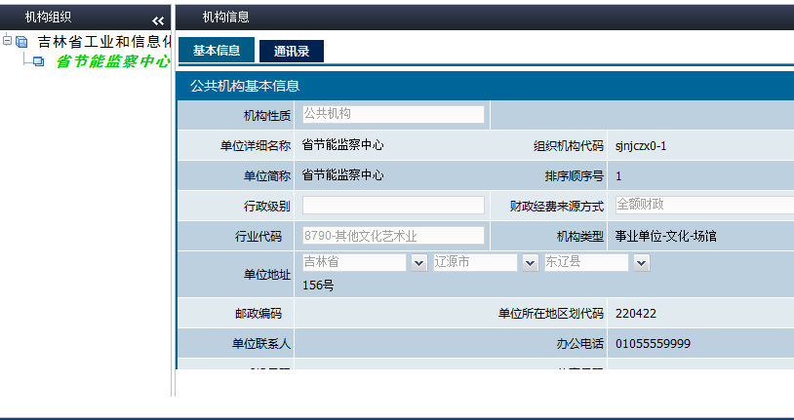

机构信息查询
【菜单路径】：机构管理à机构信息查询
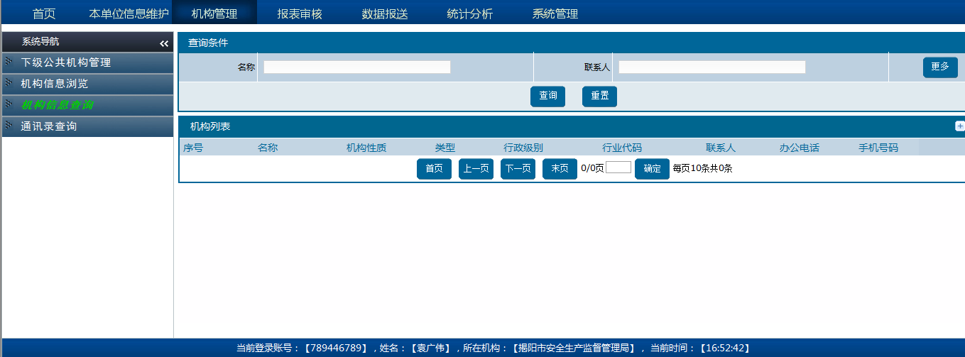
【操作说明】
      - 查询
- 在查询页面，选择性输入查询条件中的名称、联系人、办公电话、手机号码、机构性质、机构类型。
- 点击【查询】按钮，在查询结果区域显示符合条件的结果记录。
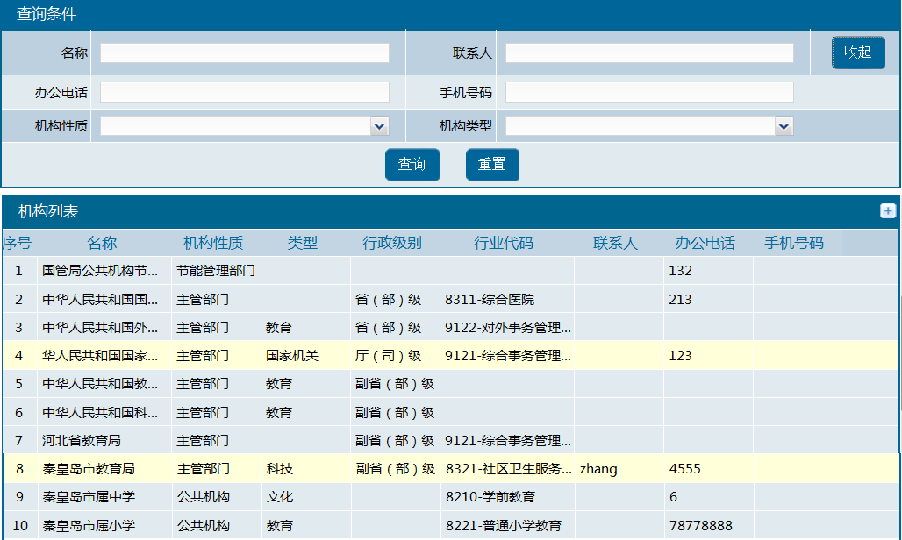
- 【重置】按钮可以帮助清空页面内的信息，重新填写相关信息。
- 查处的数据后，可以双击该数据查看机构的层级关系。

通讯录查询
【菜单路径】：机构管理à通讯录查询
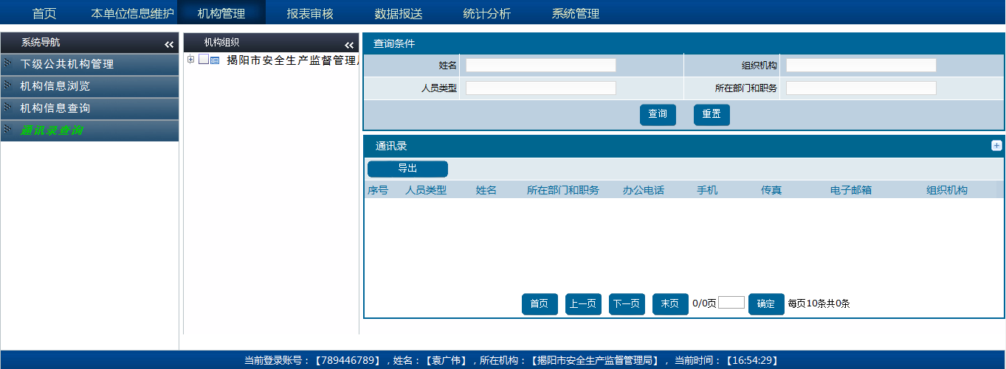
【操作说明】
      - 查询
- 点击机构管理菜单，点击左边系统导航的通讯录查询功能，在组织机构树选择要查询的机构，点击机构名称，右边页面显示通讯录信息。
- 在查询区域选择性输入查询条件，点击【查询】按钮，查询结果显示在通讯录中。
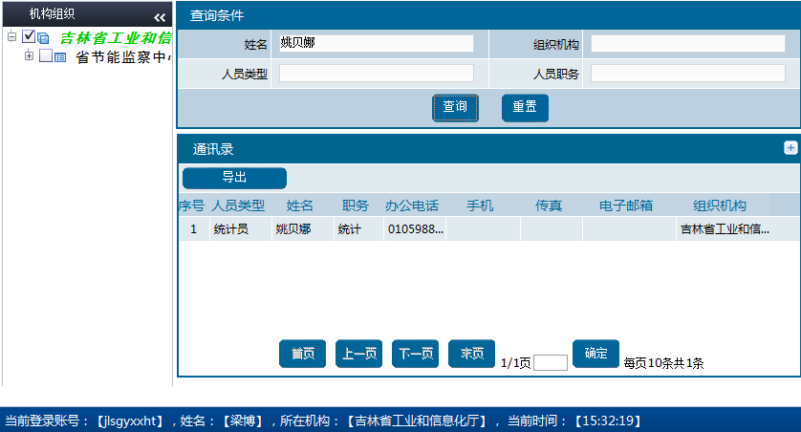
- 【重置】按钮可以帮助清空页面内的信息，重新填写相关信息。
- 点击【导出】按钮，弹出文件下载提示框。需直接打开点击【打开】按钮，成功以Excel的格式显示所有的基础数据元数据；如需保存，点击【保存】按钮，弹出另存为信息框，选择保存的位置后点击保存按钮，即将数据以Excel的形式保存到所选的位置；如需取消下载，点击【取消】按钮，关闭文件下载提示框，成功取消下载操作。

报表审核

报表审核
【菜单路径】：报表审核à报表审核
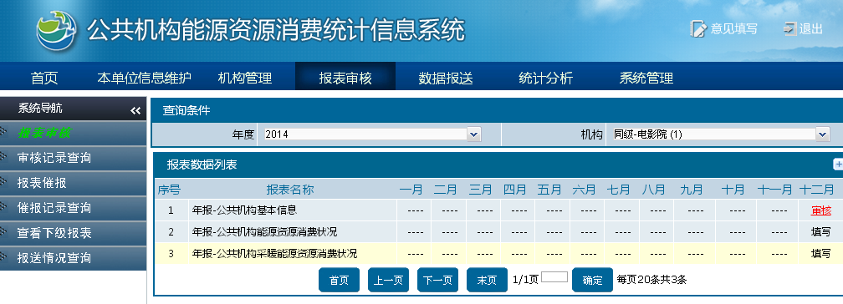
【操作说明】
审核下属公共机构报送的能源资源消费统计报表。
      - 审核
- 在报表数据列表页面，点击红色字体显示“审核”链接，点击进入页面。
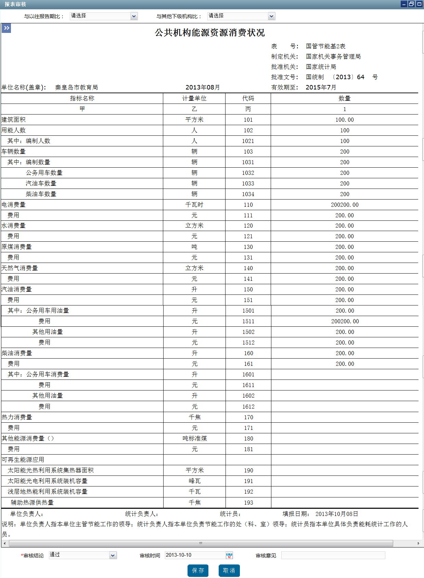
- 在审核结论下拉框选择“通过”，点击【保存】按钮，审核通过，报表状态为“报送”，若在审核结论下拉框选择“不通过”，点击【保存】按钮，审核不通过，退回报表到报送机构。
      - 导出excel
- 在报表数据列表页面，点击蓝色字体显示“已报”链接，点击进入页面。
- 点击【导出excel】按钮，可以把本页面报表以Excel格式文件导出。
      - 标尺切换
点击【标尺切换】按钮后，页面会自动隐藏和显示报表左上边上的标尺刻度，如下图显示：
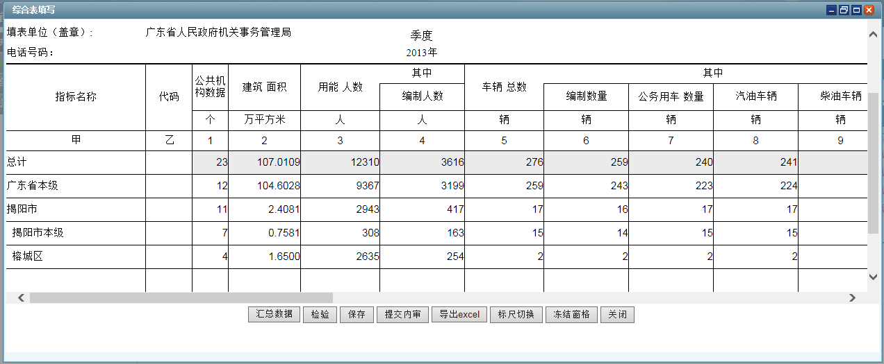
上面的截图显示标尺已经隐藏，当再次点击【标尺】后就会再次显示出标尺，如下图所示：
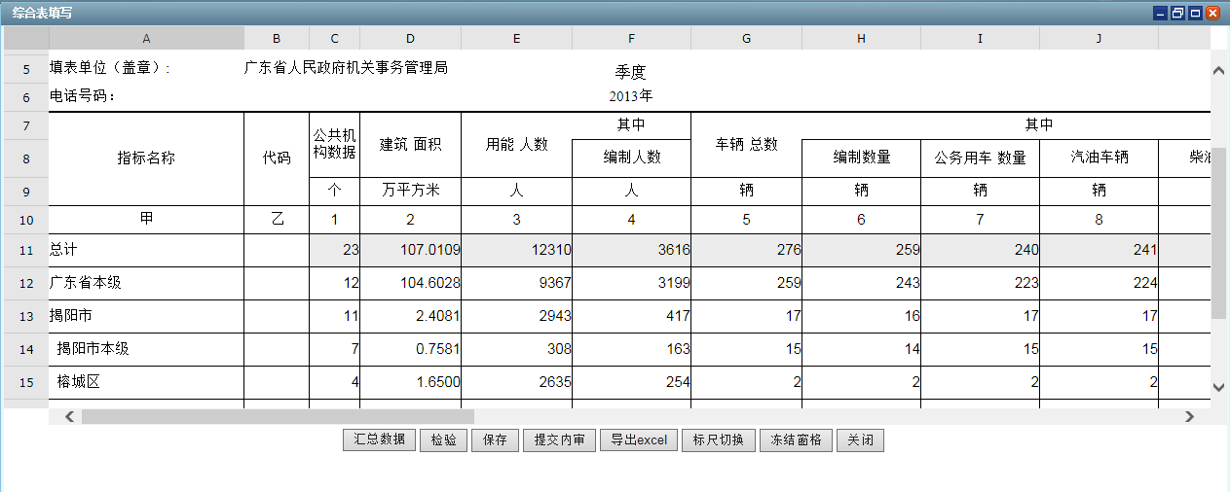
显示标尺刻度。

      - 冻结窗口
【冻结窗口】按钮的功能，类似于Execl中锁定一行或者一列后其他行列可以依据该行（列）进行上下（左右）滚动。具体操作如下：
1、行冻结
鼠标点击选定报表页面的一行，然后点击【冻结窗口】按钮，效果如下图所示：
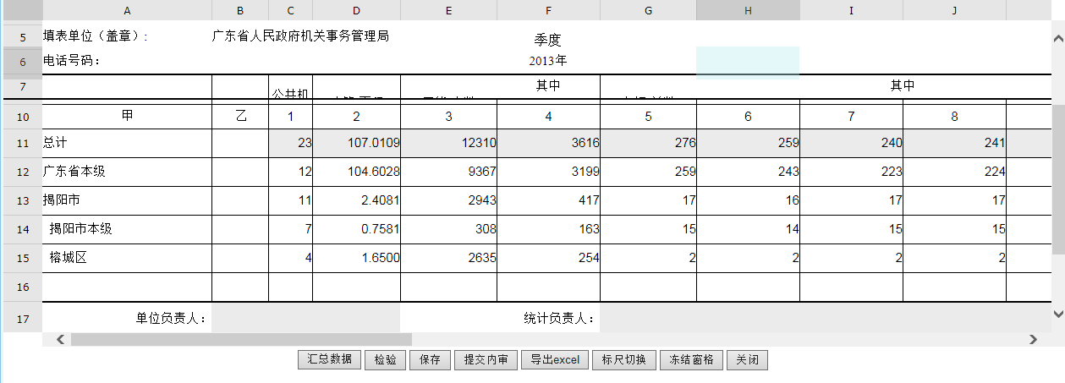
然后可以点击左边滚动条进行上下滑动。
2、列冻结
鼠标点击选定报表页面的一列，然后点击【冻结窗口】按钮，效果如下图所示：
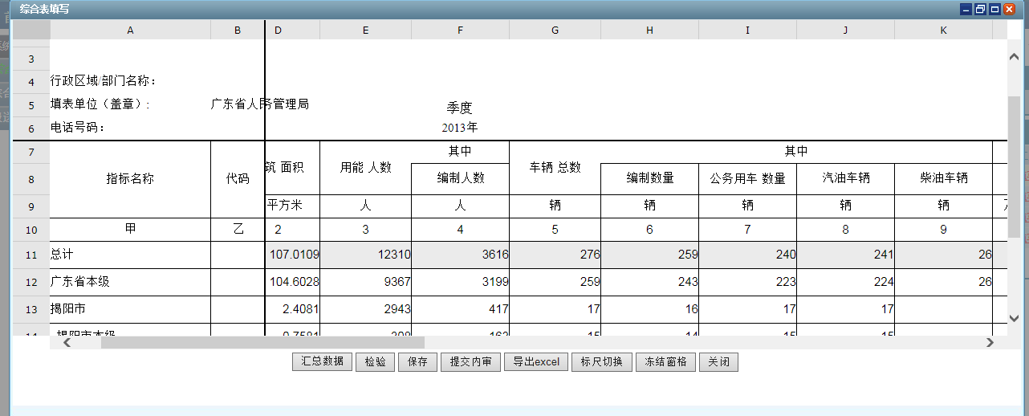
然后可以点击下面滚动条进行左右滑动。

审核记录查询
【菜单路径】：报表审核à审核记录查询
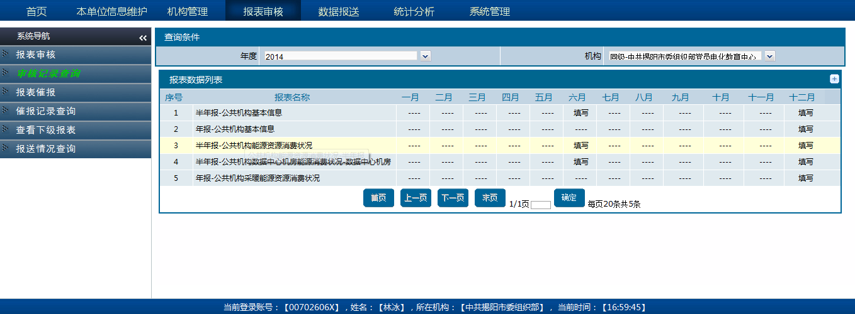
【操作说明】
查询相关审核记录。
注：已报的报表数据也可以在这个功能里面去退回。
      - 查询
- 在查询页面，选择性输入查询条件中的年度、下级机构。
- 在查询结果区域显示符合条件的结果记录。
- 点击蓝色字体“已报”链接，可以进入页面查看报表具体信息。

催报记录查询
【菜单路径】：报表审核à催报记录查询
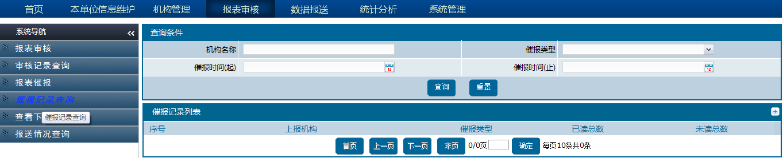
【操作说明】
查询相关催报记录。
      - 查询
- 在查询页面，选择性输入查询条件中的机构名称、催报类型、催报时间（起）、催报时间（止）。
- 点击【查询】按钮，在查询结果区域显示符合条件的结果记录。
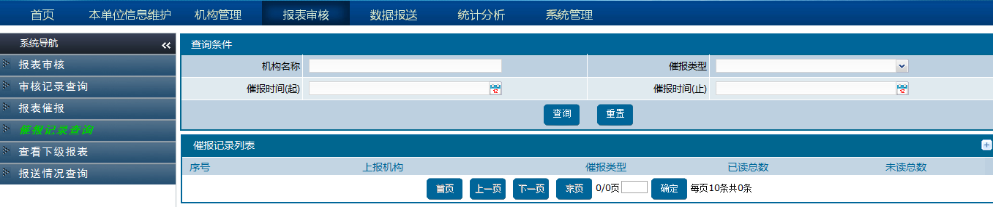
- 【重置】按钮可以帮助清空页面内的信息，重新填写相关信息。

报表催报
【菜单路径】：报表审核à报表催报
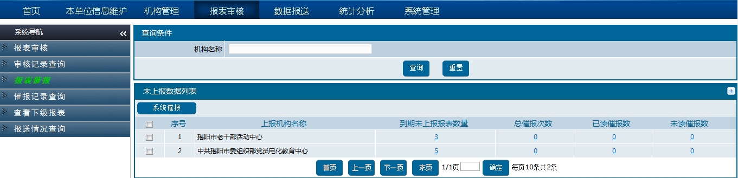
【操作说明】
通过发送系统内消息、手机短消息、电话等方式进行催报提醒。
      - 系统催报
- 在未上报数据列表页面，选择要发送催报信息的机构名称，点击【系统催报】按钮，进入催报信息页面，填写催报内容。
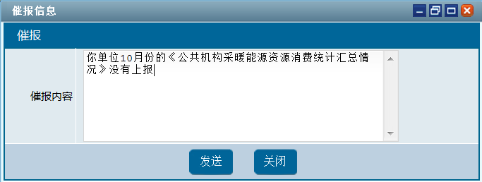
- 点击【发送】按钮，弹出【发送成功】提示框，点击【确定】按钮，催报信息发送到被催报机构。并且“未上报数据列表”中的“总催报次数”处加1。
- 点击“总催报次数”下的数据，可以对催报数据进行查看。
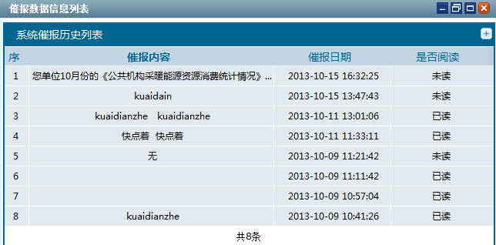
- 点击“已读催报数”下的数据，可以对已读的催报数据进行查看。
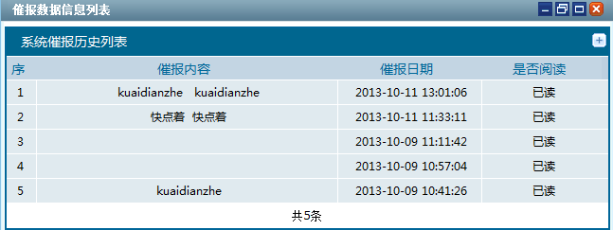
- 点击“未读催报数”下的数据，可以对未读的催报数据进行查看。
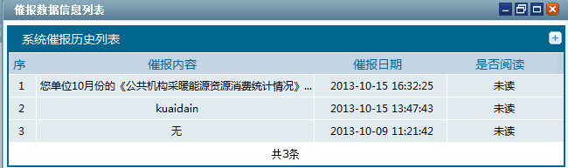
- 点击“未上报报表数量”下的数据，可以对未上报的报表进行查看。
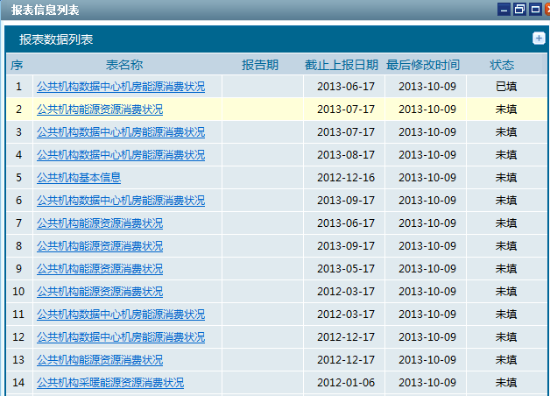
短信催报
目前系统暂未提供此功能。
- 在未上报数据列表页面，选择要发送催报信息的机构名称，点击【短信催报】按钮，进入短信催报信息页面，联系人和手机号码由系统自动带出，填写催报内容。
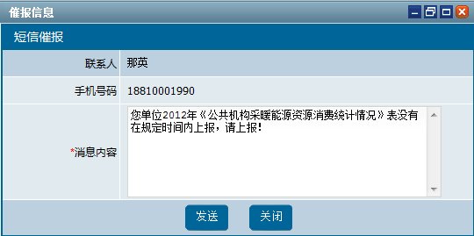
- 点击【发送】按钮，弹出【发送成功】提示框，点击【确定】按钮，催报信息发送到被选中的机构。并且“未上报数据列表”中的“总催报次数”处加1。
- 点击“总催报次数”下的数据，可以对催报数据进行查看。
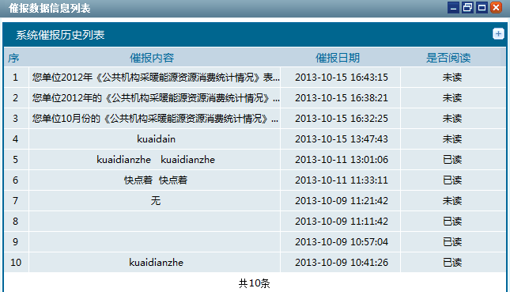
- 点击“已读催报数”下的数据，可以对已读的催报数据进行查看。
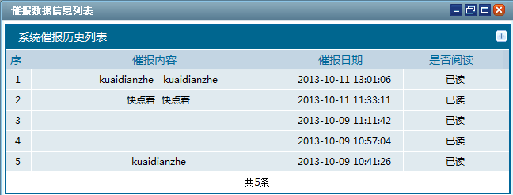
- 点击“未读催报数”下的数据，可以对未读的催报数据进行查看。
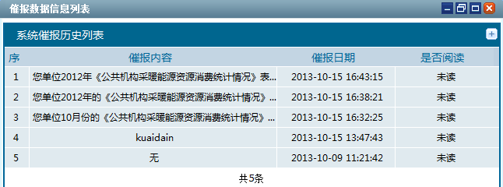
- 点击“未上报报表数量”下的数据，可以对未上报的报表进行查看。
      - 电话催报
目前系统暂未提供此功能。
- 在未上报数据列表页面，选择要电话催报信息的机构名称，点击【电话催报】按钮，进入催报信息页面，联系人和手机号码、办公电话由系统自动带出，操作人员电话联系该机构的联系人，进行催报后填写相关反馈情况。
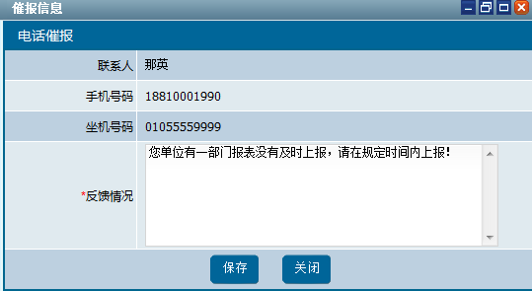
- 点击【保存】按钮，保存催报信息，弹出【保存成功】提示框，点击【确定】按钮，催报信息发送到被选中的机构。并且“未上报数据列表”中的“总催报次数”处加1。
- 点击“总催报次数”下的数据，可以对催报数据进行查看。
- 点击“已读催报数”下的数据，可以对已读的催报数据进行查看。
- 点击“未读催报数”下的数据，可以对未读的催报数据进行查看。
- 点击“未上报报表数量”下的数据，可以对未上报的报表进行查看。

查看下级报表
【菜单路径】：报表审核à查看下级报表
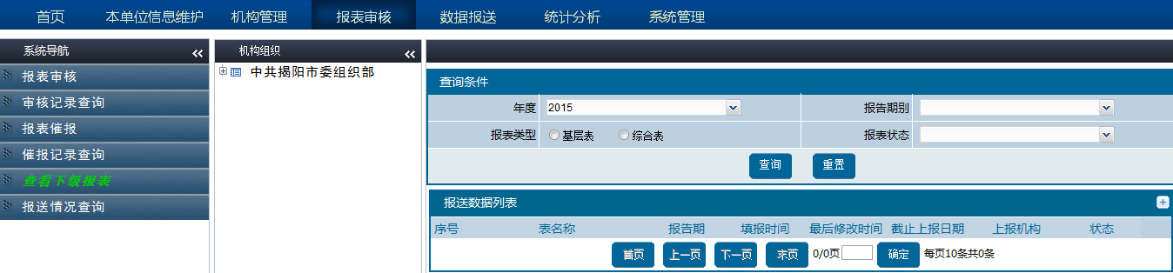
【操作说明】
      - 查询
- 点击报表审核菜单，点击左边系统导航的查看下级报表功能，在组织机构树选择要浏览的机构，点击机构名称，右边页面显示此机构的报送报表信息。
- 在查询页面，选择性输入查询条件中的年度、报告期别、报表类型、报表状态。
- 点击【查询】按钮，在查询结果区域显示符合条件的结果记录。
- 【重置】按钮可以帮助清空页面内的信息，重新填写相关信息。
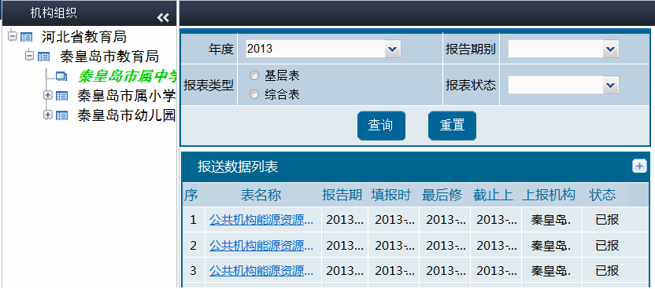
- 点击蓝色字体“报表名称”链接，可以进入页面查看报表具体信息。

报送情况查询
【菜单路径】：报表审核à报送情况查询
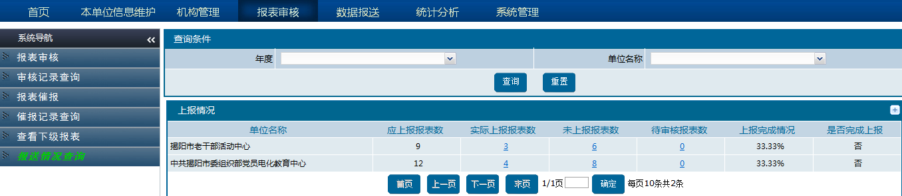
【操作说明】
      - 查看
- 点击报表审核菜单，点击左边系统导航的查看上报情况功能，右边页面显示此机构的报送报表信息。
- 在上报情况列表页面，点击“实际上报报表数”或者“未上报报表数”下方对应的报表数链接，进入报表信息列表页面。
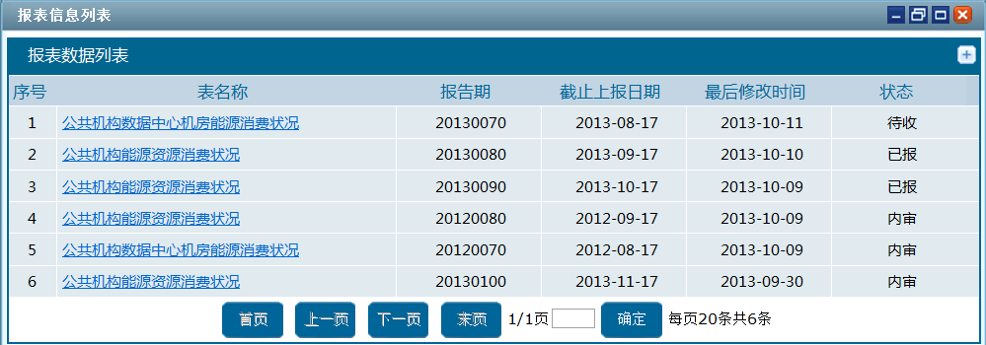
- 点击蓝色字体“报表名称”链接，可以进入页面查看报表内容信息。
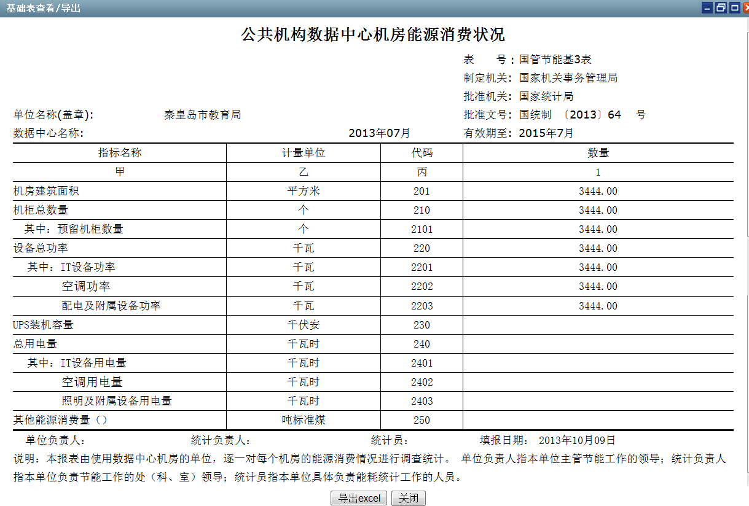

数据报送

基层表报送
【菜单路径】：数据报送à基层表报送
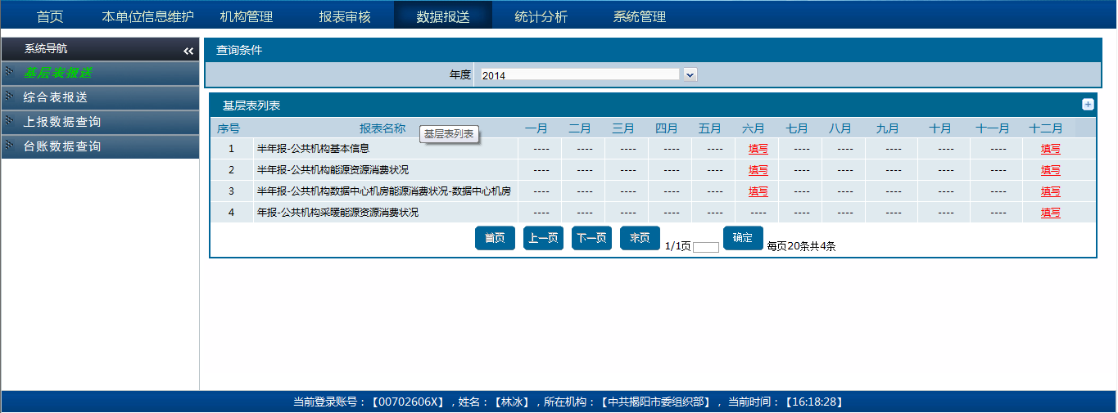
【操作说明】
此项功能用于统计员网上填写《公共机构基本信息》、《公共机构能源资源消费状况》报表，使用数据中心机房和实施采暖的公共机构和主管部门还应定期填写《公共机构数据中心机房能源消费状况》和《公共机构采暖能源资源消费状况》。
      - 填写和检验
- 选择查询条件年度，显示当年需要填写的基层表，在月份表列表栏里，内容如果是“已报”，表示当月或当年基层表已填报；内容如果是“填写”，表示当月或当年基层表未填写，选择要填写的报表名称和对应的月份，直接单击填写链接，进入填写页面，可以填写相关数据。
- 填写完相关数据后，可以点击【检验】按钮，系统自动比对当年和前一年的数据，如果当年数据比去年数据增长了，红色字体显示增长比例，箭头向上，若当年数据比去年数据减少了，绿色字体显示下降比例，箭头向下。
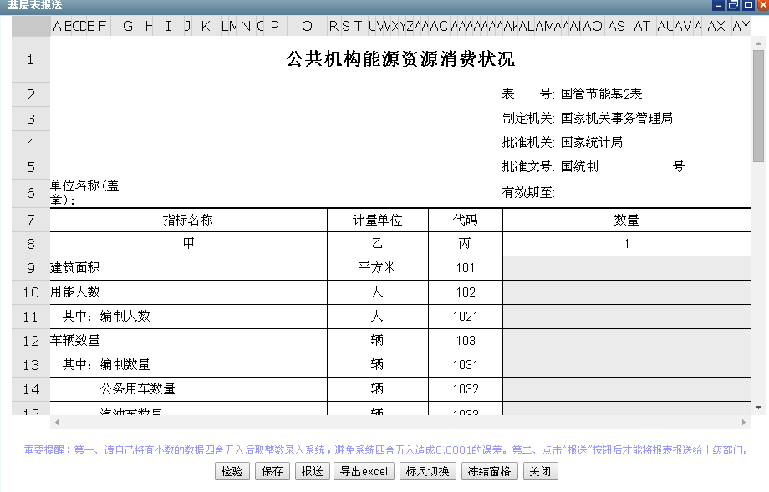
      - 保存
- 在报表填写页面，输入指标名称对应的数量数据项，点击【保存】按钮，完成保存操作；点击【返回】按钮，放弃操作，返回主页面。

      - 报送
操作说明：
将报表报送给上级主管部门或同级节能管理部门
- 检验完报表数据后，点击【通过并报送】按钮。
- 系统弹出提示框，“确定要报送吗？”
- 选择【确定】按钮确认报送操作。
- 选择【取消】按钮放弃报送操作。
- 报送后，报表状态为“待收”。
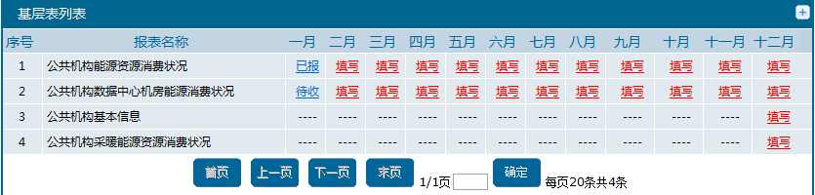
      - 导出excel
- 点击【导出excel】按钮，可以把本页面报表以Excel格式文件导出。
      - 标尺切换
点击【标尺切换】按钮后，页面会自动隐藏和显示报表左上边上的标尺刻度，如下图显示：
上面的截图显示标尺已经隐藏，当再次点击【标尺】后就会再次显示出标尺，如下图所示：
显示标尺刻度。

      - 冻结窗口
【冻结窗口】按钮的功能，类似于Execl中锁定一行或者一列后其他行列可以依据该行（列）进行上下（左右）滚动。具体操作如下：
1、行冻结
鼠标点击选定报表页面的一行，然后点击【冻结窗口】按钮，效果如下图所示：
然后可以点击左边滚动条进行上下滑动。
2、列冻结
鼠标点击选定报表页面的一列，然后点击【冻结窗口】按钮，效果如下图所示：
然后可以点击下面滚动条进行左右滑动。

综合表报送
主管部门报送基层表后，还需要填报综合表。
在系统首页点击菜单栏上的“数据报送”，左侧弹出系统导航栏。然后点击左侧系统导航栏里面的“综合表报送”，进入综合表的数据报送界面。
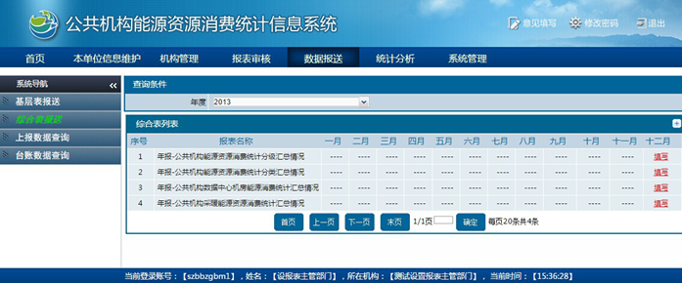
【操作说明】
此项功能用于主管部门报送《公共机构能源资源消费统计分级汇总情况》、《公共机构能源资源消费统计分类汇总情况》报表，所属公共机构使用数据中心机房和实施采暖的还应定期内审并报送《公共机构数据中心机房能源消费状况》和《公共机构采暖能源资源消费状况》。
      - 汇总数据
- 选择查询条件年度，显示当年需要填写的综合表，在月份表列表栏里，内容如果是“已报”，表示本年或是上下半年的综合表已填报；内容如果是“填写”，表示本年或是上下半年的综合表未汇总，选择要填写的报表名称和对应的月份，点击填写链接，进入汇总页面，点击【汇总数据】按钮，系统自动按照汇总条件汇总上报数据显示在对应字段。
注：综合表必须手动点汇总才能将数据汇总计算出来，然后保存或上报。
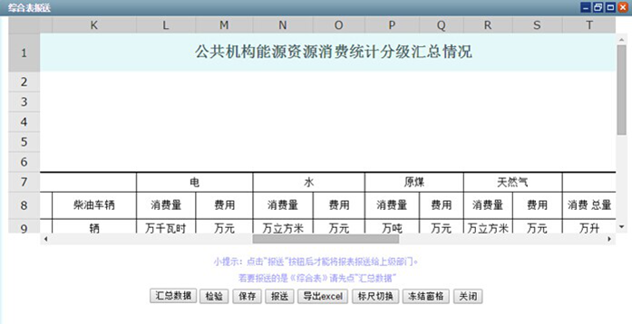
      - 检验
- 点击【检验】按钮，系统自动比对当年和前一年的数据，如果当年数据比去年数据增长了，红色字体显示增长比例，箭头向上，若当年数据比去年数据减少了，绿色字体显示下降比例，箭头向下。

      - 保存
- 在报表填写页面，汇总数据后，点击【保存】按钮，完成保存操作；点击【返回】按钮，放弃操作，返回主页面。
      - 报送
- 检验完报表数据后，点击【报送】按钮。
- 系统弹出提示框，“确定要报送吗？”
- 选择【确定】按钮确认报送操作。
- 选择【取消】按钮放弃报送操作。
- 报送后，报表状态为“待收”。
      - 导出excel
- 点击【导出excel】按钮，可以把本页面报表以Excel格式文件导出。
【规则】
- 《公共机构能源资源消费统计分级汇总情况》、《公共机构能源资源消费统计分类汇总情况》、《公共机构数据中心机房能源消费统计汇总情况表》为年报表。
- 《公共机构采暖能源资源消费统计汇总情况》为年报表。

上报数据查询
【菜单路径】：数据报送à上报数据查询
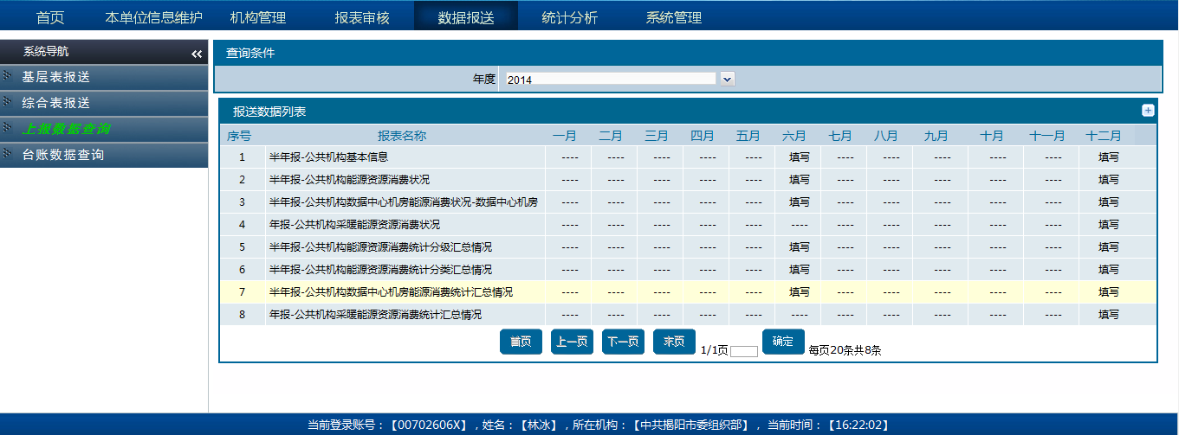
【操作说明】
查询历史报送的报表信息。
      - 查询
- 在查询页面，选择查询条件年度。
- 在查询结果区域显示符合条件的结果记录。
- 点击报表名称对应的月份下的链接，可以进入页面查看报表具体信息。

基层表数据能耗查询
【菜单路径】：数据报送à基层表数据能耗查询
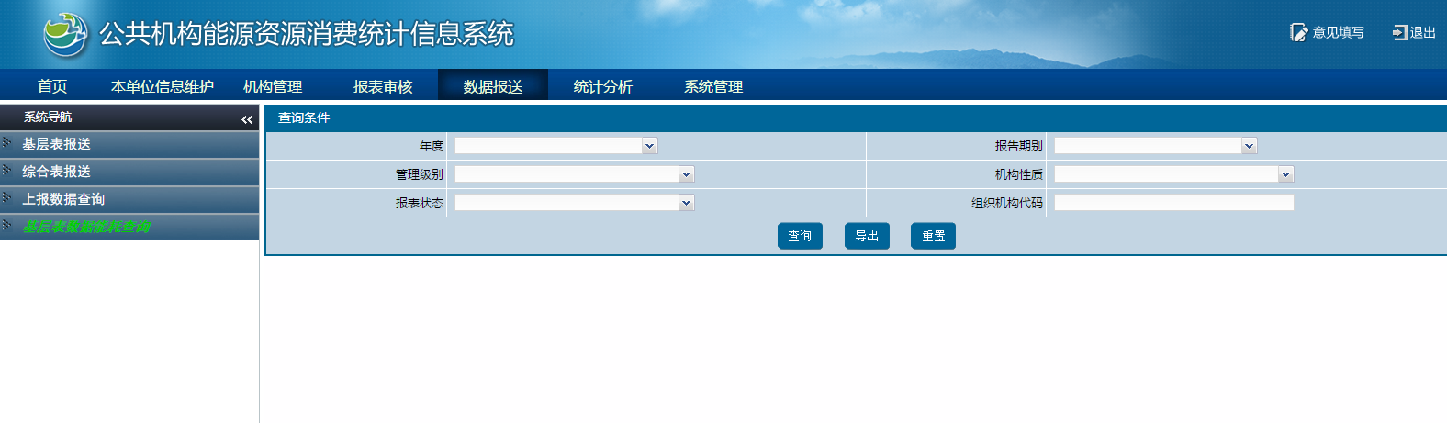
【操作说明】
用于查询本单位以及下属各单位能源资源消费信息明细。
      - 查询
- 在查询页面，输入查询条件。
- 点击【查询】按钮，在查询结果区域显示符合条件的结果记录。
- 【重置】按钮可以帮助清空页面内的信息，重新填写相关信息。
- 点击报表名称链接，可以进入页面查看报表具体信息。

统计分析

机构情况分析
      - 机构数量
【菜单路径】:统计分析à机构情况分析à机构数量
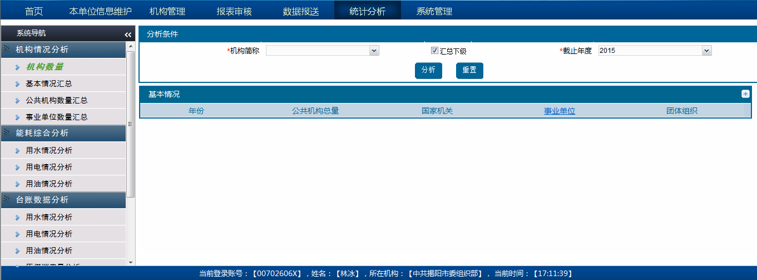
【操作说明】
- 机构数量分析
- 机构数量分析页面，分析条件中选择“机构名称”、“截止年度”，勾选“汇总下级”是将所选机构的下级数据也一并汇总出来，点击【分析】按钮，分析数据显示在基本情况中。
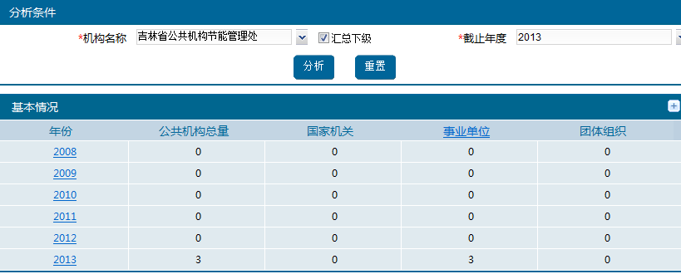
- 若不勾选“汇总下级”，只对所选机构的数据进行分析。
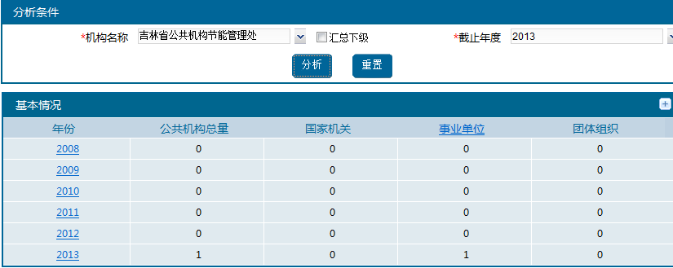
- 点击“事业单位”，进入“事业单位”页面，查看事业单位中各机构所属的机构类型。
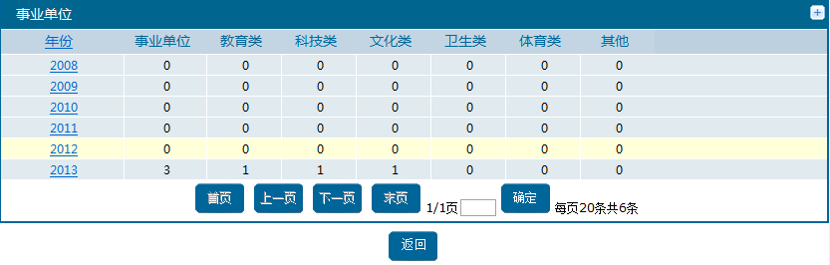
- 点击“年份”，进入“查看”页面，查看此年份下各机构类型在饼图中所占的比例。
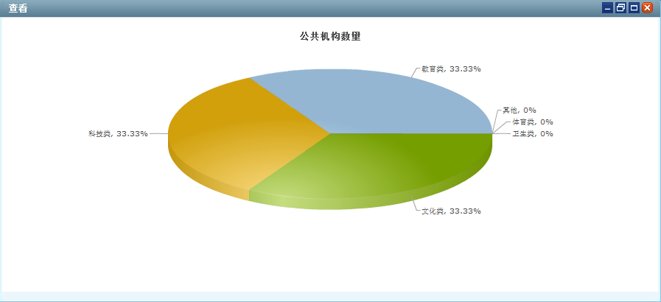
- 点击“查看”页面窗口处的关闭按钮，返回到“事业单位”页面，点击【返回】按钮，返回到机构数量分析页面。
- 点击分析条件上的【重置】按钮，选择的分析条件将被清空。
      - 基本情况汇总
【菜单路径】：统计分析à机构情况分析à基本情况汇总
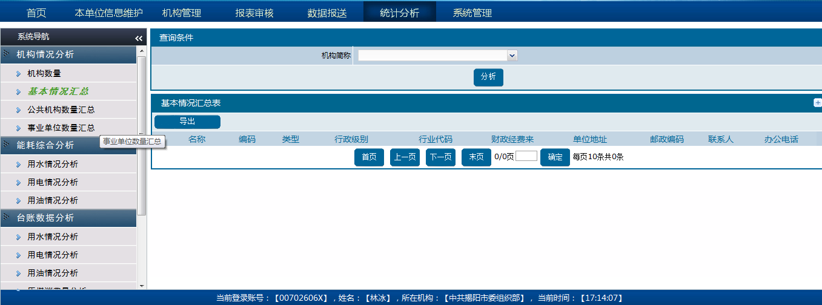
【操作说明】
- 基本情况汇总分析
- 分析条件中选择“机构简称”点击【分析】按钮，分析出的数据显示在基本情况汇总表中。
- 基本情况汇总导出
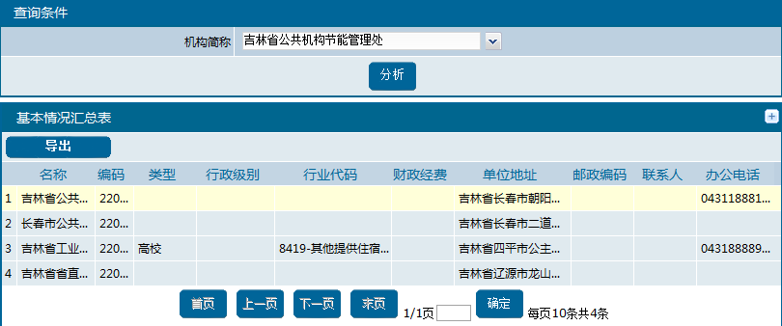
- 点击“基本情况汇总表”中的【导出】按钮，弹出文件下载提示框。
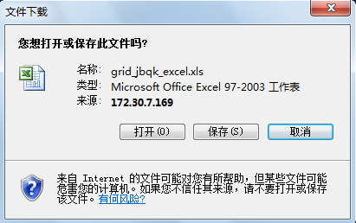
- 需直接打开点击【打开】按钮，成功以Excel的格式显示所有的基础数据元数据；如需保存，点击【保存】按钮，弹出另存为信息框，选择保存的位置后点击保存按钮，即将数据以Excel的形式保存到所选的位置；如需取消下载，点击【取消】按钮，关闭文件下载提示框，成功取消下载操作。
      - 公共机构数量汇总
【菜单路径】：统计分析à机构情况分析à公共机构数量汇总
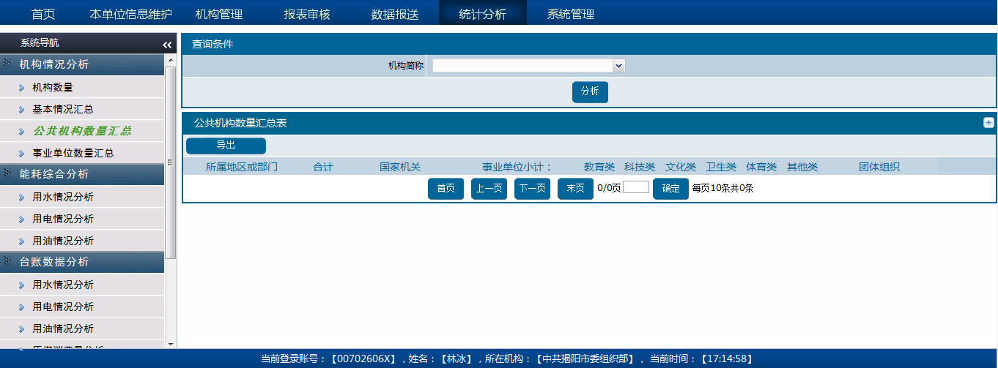
【操作说明】
- 公共机构数量汇总分析
- 查询条件中选择“机构简称”点击【分析】按钮，分析出的数据显示在公共机构数量汇总表中。
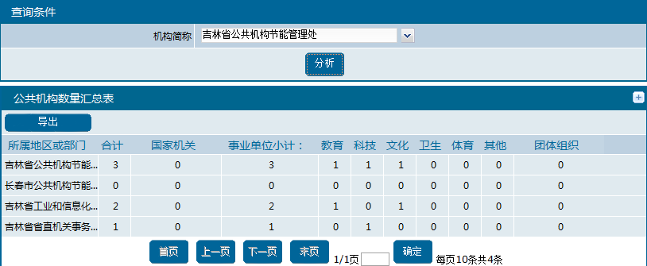
- 公共机构数量汇总导出
- 点击“公共机构数量汇总表”中的【导出】按钮，弹出文件下载提示框。
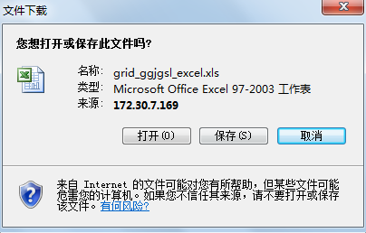
- 需直接打开点击【打开】按钮，成功以Excel的格式显示所有的基础数据元数据；如需保存，点击【保存】按钮，弹出另存为信息框，选择保存的位置后点击保存按钮，即将数据以Excel的形式保存到所选的位置；如需取消下载，点击【取消】按钮，关闭文件下载提示框，成功取消下载操作。
      - 事业单位数量汇总
【菜单路径】：统计分析à机构情况分析à事业单位数量汇总
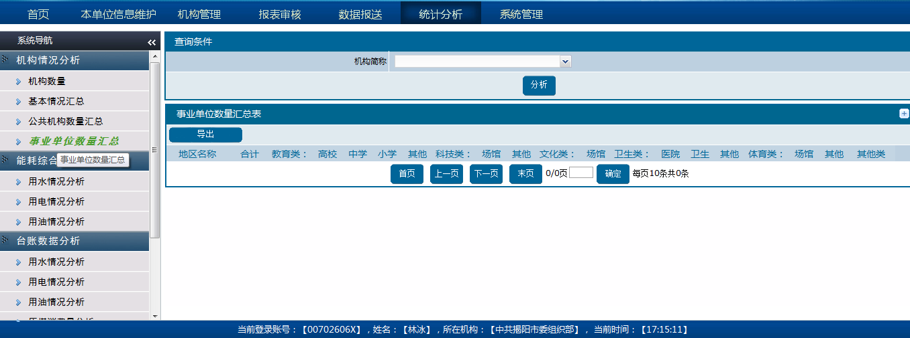
- 事业单位数量汇总分析
- 查询条件中选择“机构简称”点击【分析】按钮，分析出的数据显示在事业单位数量汇总表中。
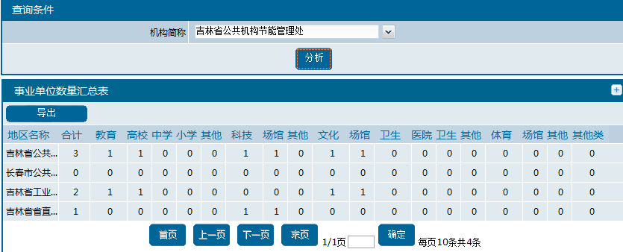
- 事业单位数量汇总导出
- 点击“事业单位数量汇总表”中的【导出】按钮，弹出文件下载提示框。
- 需直接打开点击【打开】按钮，成功以Excel的格式显示所有的基础数据元数据；如需保存，点击【保存】按钮，弹出另存为信息框，选择保存的位置后点击保存按钮，即将数据以Excel的形式保存到所选的位置；如需取消下载，点击【取消】按钮，关闭文件下载提示框，成功取消下载操作。

能耗综合分析
      - 用水情况分析
【菜单路径】：统计分析à能耗综合分析à用水情况分析
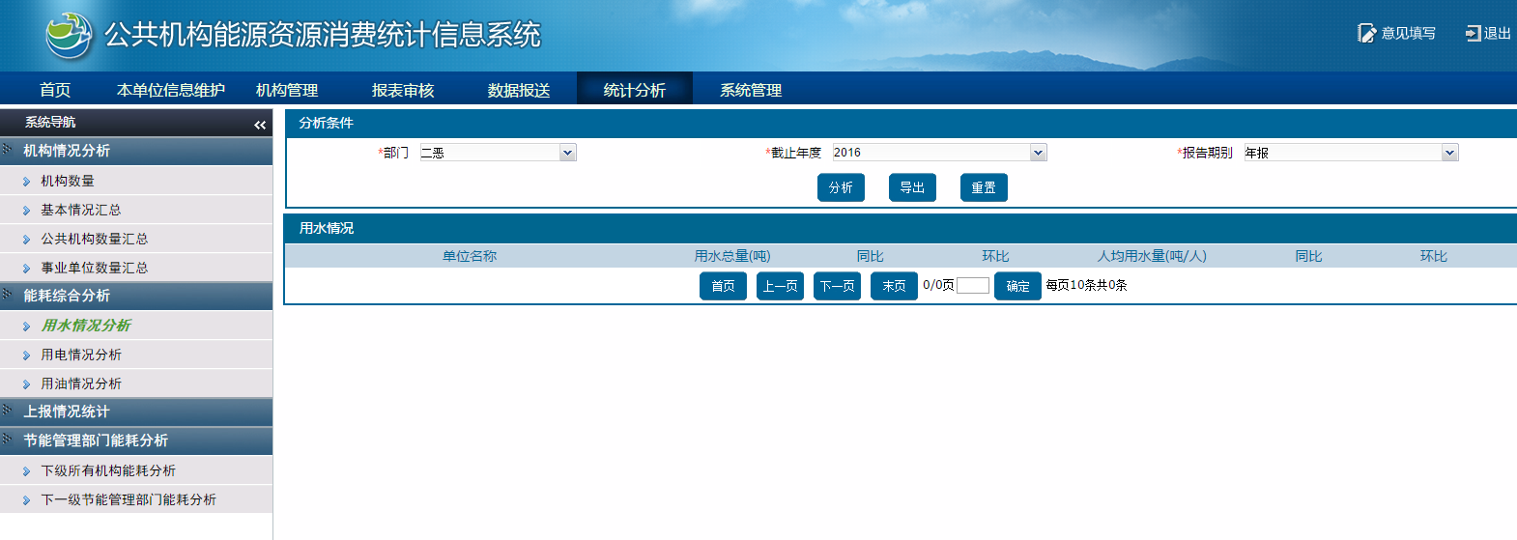
【操作说明】
- 分析条件中选择“部门”、“截止年度”，“报告期类别”，点击【分析】按钮，用水情况中将显示系统分析出的数据，包括“用水总量（吨）”、“同比”、“环比”、“人均用水量（吨/人）”，此时“用水总量（吨）”数据为综合表2中的数据，其余信息数据系统自动算出。。
- 点击分析条件中的【导出】按钮，将弹出文件下载提示框。
- 点击分析条件上的【重置】按钮，分析条件将被清空。
      - 用电情况分析
【菜单路径】：统计分析à能耗综合分析à用电情况分析
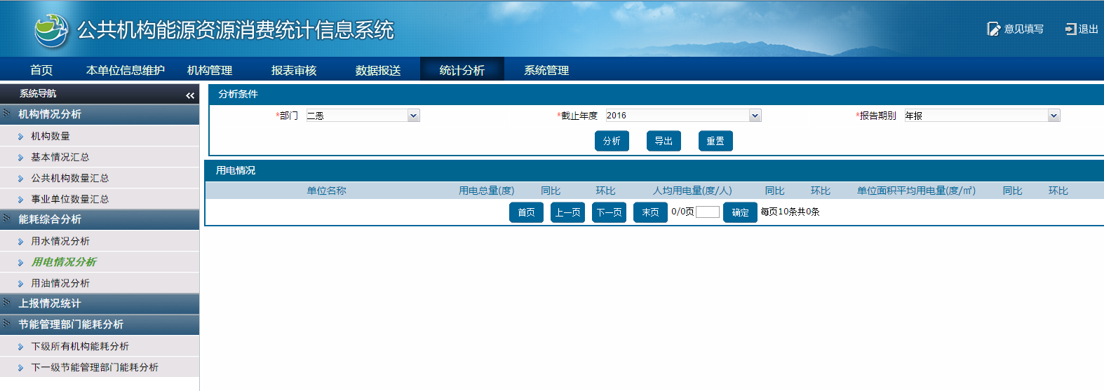
【操作说明】
  - 分析条件中选择“部门”、“截止年度”，“报告期类别”，点击【分析】按钮，用电情况中将显示系统分析出的数据，包括“用电总量（度）”、“同比”、“环比”、“人均用电量（度/人）”、“单位面积平均用电量（度/平方米）”，此时“用电总量（度）”数据为综合表2中的数据，其余数据系统自动算出。
  - 点击分析条件中的【导出】按钮，将弹出文件下载提示框。
  - 点击分析条件中的【重置】按钮。分析条件将被清空。
      - 用油情况分析
【菜单路径】：统计分析à能耗综合分析à用油情况分析
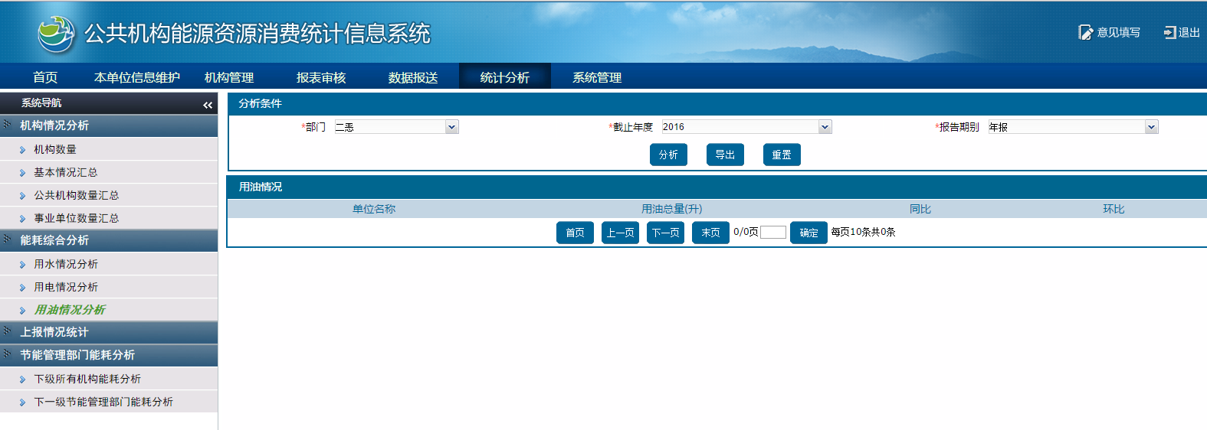
【操作说明】
- 分析条件中选择“部门”、“截止年度”，“报告期类别”，点击【分析】按钮，用油情况中将显示系统分析出的数据，包括有“用油总量（升）”、“同比”、“环比”，此时“用油总量（升）”数据为综合表2中的数据，其余数据系统自动算出。
- 点击分析条件中的【导出】按钮，将弹出文件下载提示框。
- 点击分析条件中的【重置】按钮，分析条件将被清空。

系统管理

密码修改
【菜单路径】：系统管理à密码修改
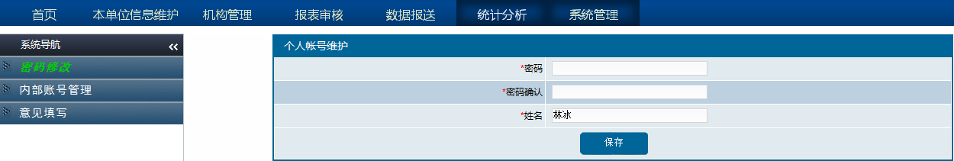
【操作说明】
用于修改登录帐号的密码。
      - 密码修改
- 点击菜单系统管理，在左边区域系统导航，点击密码修改，进入密码修改页面。
- 在个人账号维护页面，在“密码确认”输入新密码，点击【保存】按钮，保存新密码。

内部账号管理
【菜单路径】：系统管理à内部账号管理
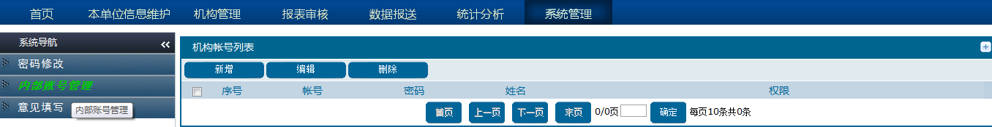
【操作说明】
当本单位内部有多个节能工作人员时，本功能可以创建多个内部帐号给节他们，根据工作范围给不同的内部帐号授予不同的权限。
      - 新增
- 在机构账号列表页面，输入必填项：帐号、密码、密码确认、姓名；选择性输入非必填项数据：权限。
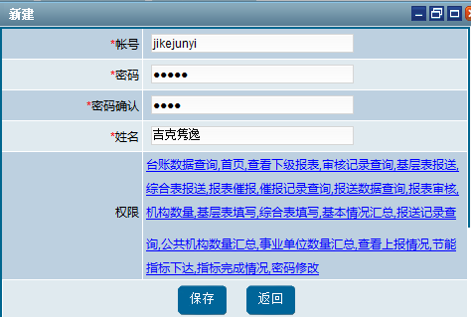
- 点击【保存】按钮，完成新增信息操作；点击【返回】按钮，放弃操作，返回主页面。
      - 编辑
- 在机构账号列表页面，选中要修改的机构账号列表数据，点击【编辑】按钮，进入编辑页面。
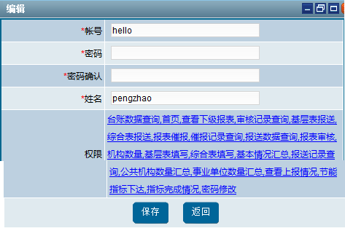
- 修改需要改的字段，点击【保存】按钮，完成修改操作；点击【返回】按钮，放弃操作，返回主页面。
      - 删除
- 选中要删除的数据，点击列表右上角的【删除】按钮，弹出删除确认对话框。
- 选择【确定】按钮确认删除操作。
- 选择【取消】按钮放弃删除操作。

意见填写
【菜单路径】：系统管理à意见填写
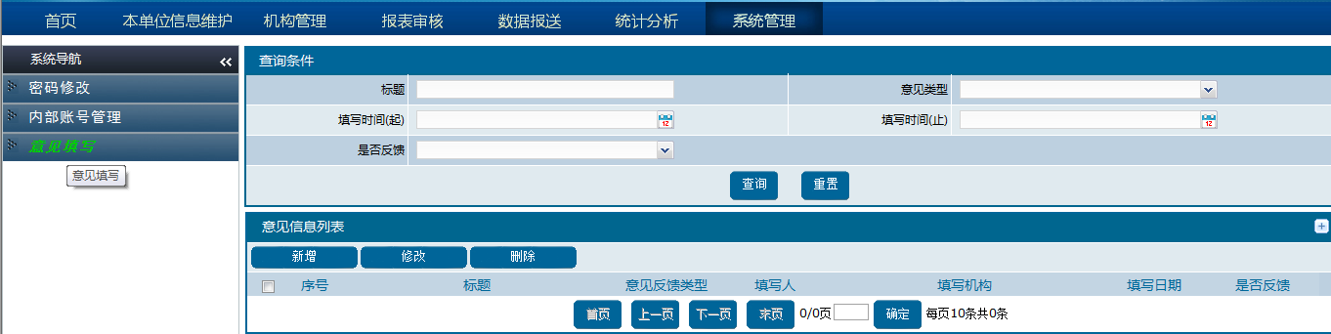
【操作说明】
本功能用于向我们反馈使用系统时遇到的问题或对系统提出的建议和意见。
      - 查询
- 在意见信息查询页面，选择性输入查询条件中的标题、意见类型、填写时间（起）、填写时间（止）、是否反馈。
- 点击【查询】按钮，在查询结果区域显示符合条件的结果记录。
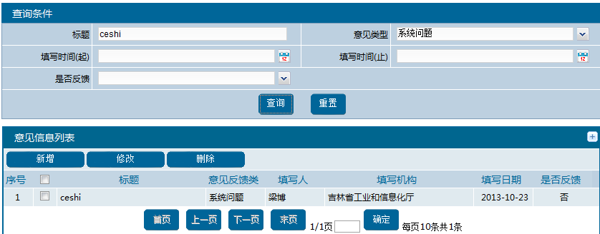
- 【重置】按钮可以帮助清空页面内的信息，重新填写相关信息。
      - 新增
- 单击页面里的【新增】按钮，弹出意见反馈信息页面，输入必填项：标题、意见类型、联系电话、反馈意见。
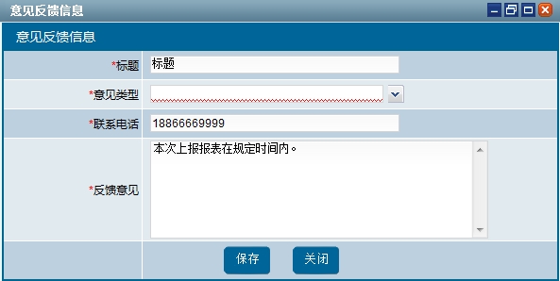
- 点击【保存】按钮，完成意见反馈信息新增操作。
- 点击【关闭】按钮，返回到主页面。
      - 修改
- 在意见信息查询页面，勾选需要修改的意见信息，点击【修改】按钮，进入修改页面。
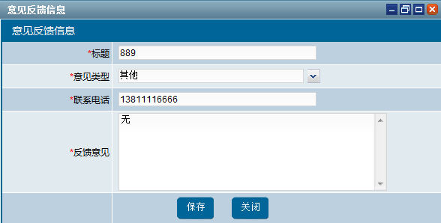
- 修改需要改的字段，点击【保存】按钮，完成修改操作；若取消修改，点击【关闭】按钮，返回主页面。
      - 删除
- 勾选需要删除的数据，点击列表右上角的【删除】按钮，弹出删除确认对话框。
- 选择【确定】按钮确认删除操作。
- 选择【取消】按钮放弃删除操作。

